Dampfgaren für jedermann
Panasonic Mikrowellen NN-GD35H und NN-GD38H mit Dampfgarer
PRESSEINFORMATION
Nr. 101/FY 2016, Februar 2017

Im Überblick
Mikrowellen NN-GD35H und NN-GD38H

23 Liter beschichteter Garraum

1.000 Watt Mikrowellenleistung

Inverter Technologie

8 Automatikprogramme zum
Dampfgaren

17 Gewichtsautomatikprogramme
Turbo-Auftauen

Quick30

AddTime

Touch-Bedienung

Glasdrehteller 28,5 cm
Durchmesser

Zubehör:
Dampfgarer/Panacrunch und
Grillrost

Preis:
NN-GD35H 199 Euro (UVP)
NN-GD38H 219 Euro (UVP)

Diesen Pressetext und die Pressefotos (downloadfähig mit 300 dpi) finden Sie im Internet unter www.panasonic.com/de/corporate/presse.html

Diesen Pressetext und die Pressefotos (downloadfähig mit 300 dpi) finden Sie im Internet unter www.panasonic.com/de/corporate/presse.html

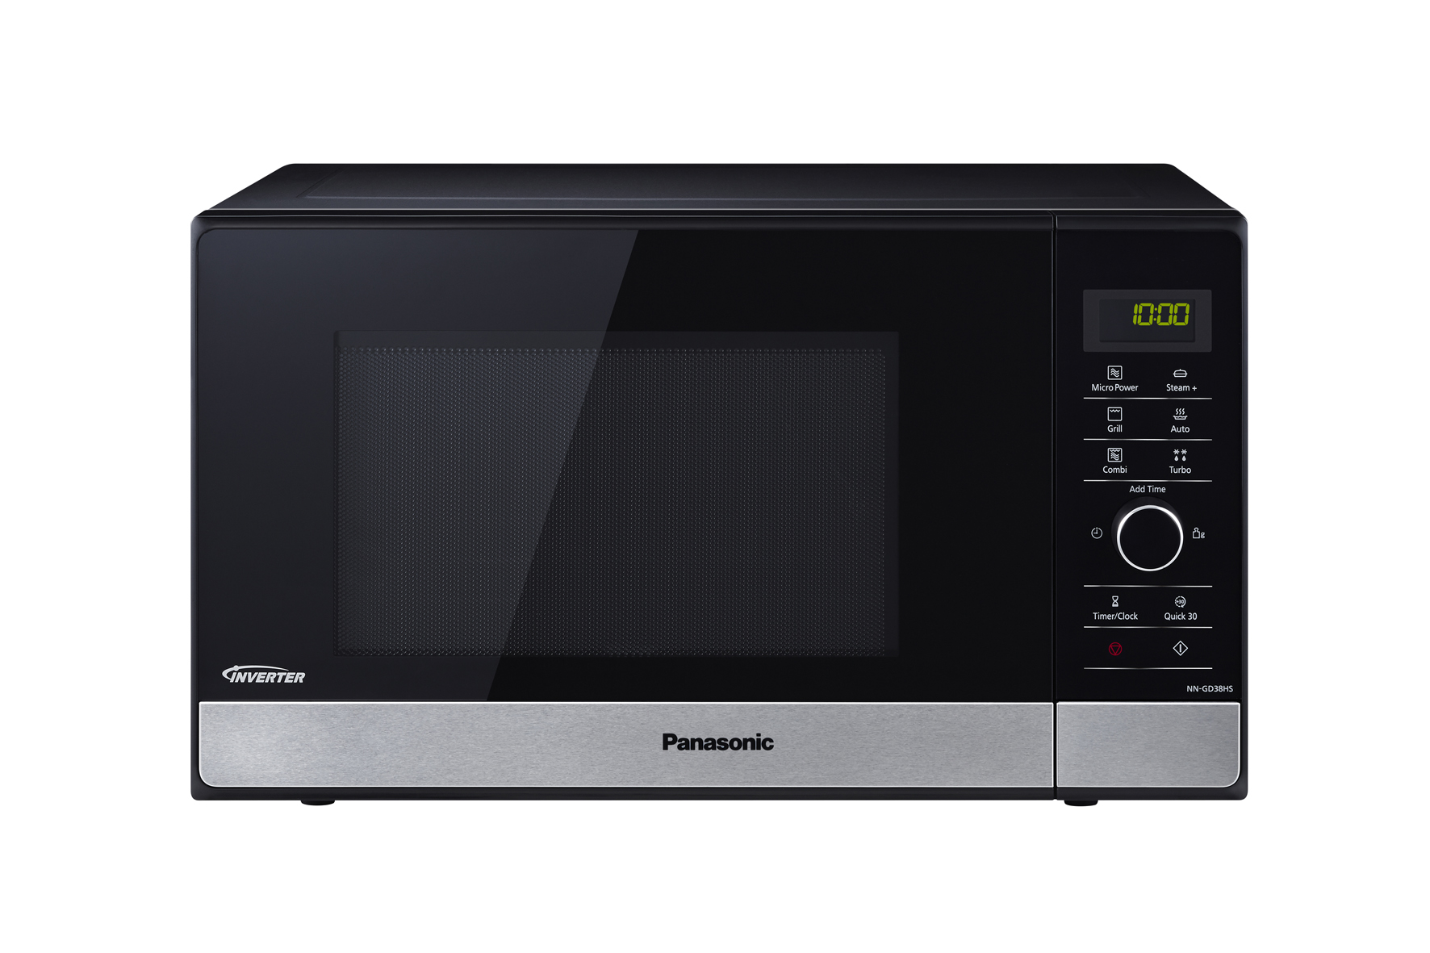
Hamburg, Februar 2017 – Die frische Zubereitung von Lebensmitteln erhält die meisten Nährstoffe und Vitamine und sorgt für eine ausgewogene Ernährung. Dabei ist das Dampfgaren eine der gesündesten Arten des Kochens. Die beiden 23-Liter-Mikrowellen NN-GD35H und NN-GD38H von Panasonic kommen deshalb mit einem ganz besonderen Zubehör: dem Dampfgarer.

Als bewährtes Zubehör des breit gefächerten Mikrowellen-Sortiments von Panasonic sorgte die Panacrunch-Pfanne stets für Begeisterung bei Köchen, die weniger Zeit für die Zubereitung der Lebensmittel haben. Sie führt zu knusprigen Ergebnissen im Handumdrehen, wie zum Beispiel beim Pizzabacken. Jetzt erweitert Panasonic das Zubehör um einen Edelstahldeckel, der aus dem Panacrunch einen praktischen Dampfgarer macht.

Frische Gerichte schnell und einfach zubereiten
Der Dampfgarer ist ein zuverlässiges Kochgerät mit drei verschiedenen Kochfunktionen. Er ermöglicht das Grillen, Dampfgaren und Dünsten von Lebensmitteln. Durch das Auflegen des Deckels auf die Panacrunch-Pfanne und den extra dafür entwickelten Dampfgareinsatz ist es möglich, Lebensmittel wie Fisch oder Gemüse einfach und schnell in der Mikrowelle zu dämpfen. In die Pfanne wird etwas Wasser gefüllt. Die Pfanne wird durch die Mikrowellen erhitzt und erwärmt dadurch das Wasser. Es entsteht Dampf und die in der Pfanne befindlichen Lebensmittel werden gedämpft. Die neuen Mikrowellen von Panasonic ermöglichen somit gesundes Dampfgaren für jedermann zu einem erschwinglichen Preis. Lässt man den Dampfgareinsatz weg und verwendet einzig die Pfanne mit dem neuen Deckel, werden beispielsweise Meeresfrüchte oder Risotto in der Mikrowelle gedünstet. Ohne den Deckel werden die Lebensmittel in der Pfanne gleichmäßig gegart und unter Einsatz des Grills schön knusprig.

Effektives Kochen auf Knopfdruck mit zwei neuen Funktionen
Kartoffelbrei für die Kinder aufwärmen oder einfach nur Milch heiß machen – die
praktische Funktion Quick30 ermöglicht es, schnell und einfach mit einem Knopfdruck in 30 Sekunden-Schritten zu kochen, ohne zusätzliche Einstellungen vornehmen zu müssen. Die zweite sinnvolle Funktion AddTime bietet individuelle Flexibilität in der Küche. Wenn die auf einem automatischen Kochprogramm eingestellte Zeit nicht ausreicht und es gewünscht ist, das Essen länger zu kochen, kann AddTime verwendet werden, um beliebig viel Zeit hinzuzufügen.

Schonender und nachhaltiger kochen mit der Inverter-Technologie
Konventionelle Mikrowellenherde erwärmen alle Speisen in Intervallen mit voller Leistung und ohne Rücksicht auf die Nährstoffe. Die Panasonic Mikrowellen nutzen die
Inverter-Technologie, mit der Lebensmittel schonend zubereitet werden. Dies wird über
eine graduelle Wärmezufuhr sichergestellt. Nebenbei spart die Inverter-Technologie bis
zu 30 Prozent Energie und im Stand-by-Modus sogar bis zu 50 Prozent. Die Mikrowelle NN-GD35H und die NN-GD38H sind ab Juni 2017 für einen Preis von 199 Euro und 219 Euro inkl. MwSt. (UVP) erhältlich.

Bei Veröffentlichung oder redaktioneller Erwähnung freuen wir uns über die Zusendung eines Belegexemplars!

Aktuelle Videos zu unseren Haushaltsgeräten Produkten finden Sie auf Youtube unter https://www.youtube.com/playlist?list=PLng_rrAjbqdFsnetB0EANM_jLXTM9C7ta.

Über Panasonic:
Die Panasonic Corporation gehört zu den weltweit führenden Unternehmen in der Entwicklung und Produktion elektronischer Technologien und Lösungen für Kunden in den Geschäftsfeldern Consumer Electronics, Housing, Automotive, Enterprise Solutions und Device Industries. Seit der Gründung im Jahr 1918 expandierte Panasonic weltweit und unterhält inzwischen 474 Tochtergesellschaften und 94 Beteiligungsunternehmen auf der ganzen Welt. Im abgelaufenen Geschäftsjahr (Ende 31. März 2016) erzielte das Unternehmen einen konsolidierten Netto-Umsatz von 7,553 Billionen Yen/56,794 Milliarden EUR. Panasonic hat den Anspruch, durch Innovationen über die Grenzen der einzelnen Geschäftsfelder hinweg Mehrwerte für den Alltag und die Umwelt seiner Kunden zu schaffen. Weitere Informationen über das Unternehmen sowie die Marke Panasonic finden Sie unter http://www.panasonic.com/global/home.html und www.experience.panasonic.de/.

Weitere Informationen:

Panasonic Deutschland
Eine Division der Panasonic Marketing Europe GmbH
Winsbergring 15
22525 Hamburg

Ansprechpartner für Presseanfragen:
Michael Langbehn
Tel.: 040 / 8549-0
E-Mail: presse.kontakt@eu.panasonic.com

Ansprechpartner für Presseanfragen (PR-Agentur)
Julia Bouwman von Brand Affairs
Tel.: +49 (0)40 808114-212
E-Mail: julia.bouwman@brand-affairs.de

